**调度系统过滤游戏的处理方法**

**Kendy 20160525**

1. **背景**

通过对源数据的查看，发现有很多不需要展示的小游戏会一直传输数据到集群，这部分游戏的数据不仅占用集群硬盘空间，且中间计算成本较大，暂用内存。

1. **处理方法**
2. 建立黑名单，黑名单中记录了不需要计算的游戏。
3. 后续在第一步处理源数据（input目录）过程中，对黑名单中游戏进行过滤，不对其进行后续处理。
4. **解决方式**
5. Config.sh 中建立黑名单

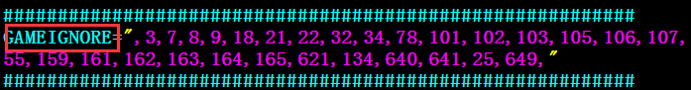

1. 数据库中对basic job配置进行更改，添加黑名单参数

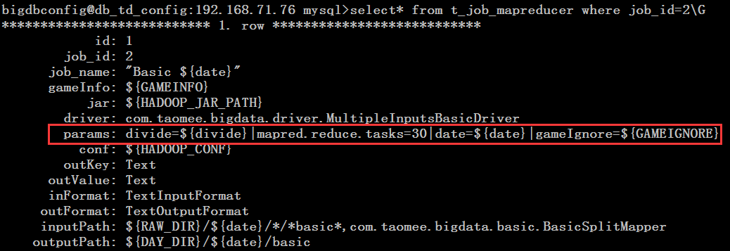

1. 生成对应basic处理脚本

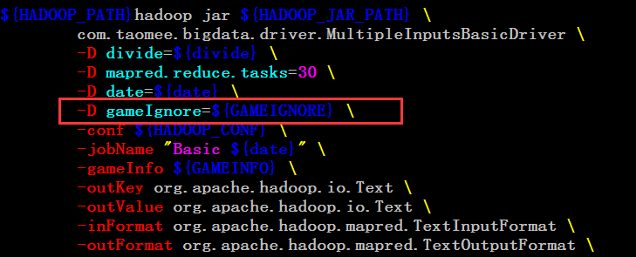

1. 程序中对黑名单游戏进行过滤

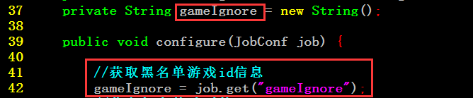

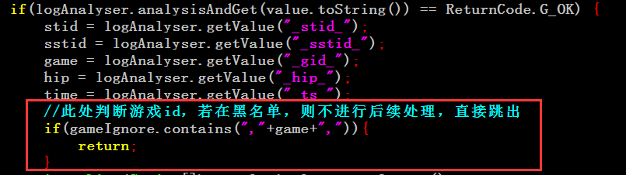

1. 最后输出结果将不会含有黑名单中游戏数据